[Thinking like a lawyer: a new introduction to legal reasoning](http://discovery.scu.edu.cn/primo-explore/fulldisplay?docid=scuxw000204354&context=L&vid=scu2&lang=zh_CN&search_scope=all_books&adaptor=Local%20Search%20Engine&tab=all_books&query=any,contains,thinking%20like%20a%20lawyer&sortby=rank&offset=0)

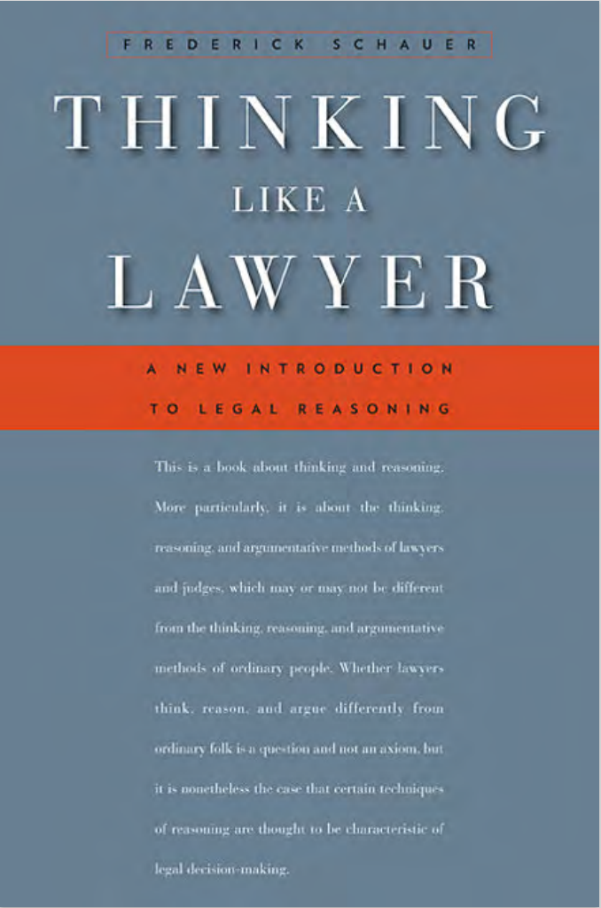

作者：[Schauer, Frederick F.](http://discovery.scu.edu.cn/primo-explore/search?query=creator%2Cexact%2CSchauer%2C%20Frederick%20F.%2CAND&vid=scu2&mode=advanced)

出版发行：Cambridge, Mass. : Harvard University Press

索书号：D90/S313

馆藏地：文理图书馆

**书籍简介**

这是一本关于思维和推理的书，说得更确切点，是一本关于律师和法官的思维、推理及论证方法的书。上述人群的思维、推理及辩论的方法可能有别于普通人，也可能与普通人毫无二致。法律人的思维方式是否有别于普通人这个问题至今尚无定论，尽管如此，人们还是认为，某种推理技术是法律决策所独有的。本书便是着眼于这种技术。其目标既在于对法律推理的各种话题进行严肃的学术意义上的探讨，但更为主要的是向刚进入或即将进入法学院的学生们介绍法律思维的本质。

**作者简介**

弗里德里克·肖尔：美国弗吉尼亚大学法学院杰出教授。曾执教于密歇根大学法学院，1990年至2008年执教于哈佛大学肯尼迪政府学院，任弗兰克·斯坦顿第一修正案讲席教授，同时在哈佛大学法学院教授证据法与言论自由的课程。著有《淫秽活动的法律规制》(1976 )、《言论自由的哲学研究》(1982)、《依规则游戏：对法律与生活中规则裁判的哲学考察》(1991)、《扼要、概率与陈规》(2003)、《像法律人那样思考：法律推理新论》(2009)，编有《规则理论》(卡尔·卢埃林文集，2011)。

**感悟**

本书作为英美法系的入门读物，也是法律门外人了解法律思维的科普书籍。肖尔在本书一开始就将法律人思维等同于法律推理，从普通法系的法渊源（规则、先例）出发，考察将法律视作权威的“法律推理”是如何运作的。法律推理的独特性不在于推理方法，而在于其形式性的价值取向，这在其他领域的推理方式中则是例外。在法律人看来，善恶不是客观事实，而是价值判断；法律不保证结果正义，只能做到程序正义，保证公平参与；法律追求的不是个案的公平正义，而是维护社会秩序。

**同类书籍推荐**

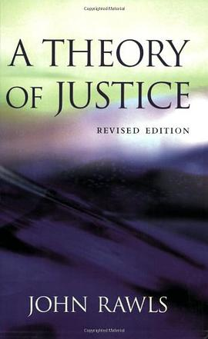

*A theory of justice*

作者：[Rawls, John 1921-2002](http://discovery.scu.edu.cn/primo-explore/search?query=creator%2Cexact%2CRawls%2C%20John%201921-2002.%2CAND&tab=all_books&search_scope=all_books&sortby=rank&vid=scu2&lang=zh_CN&mode=advanced&offset=0)

出版发行：Cambridge, Mass. : Belknap Press of Harvard University Press

索书号：D08/R261

馆藏地：文理图书馆

作者：四川大学图书馆志愿者队文理分队商学院 郭可心